附件6
2020年乡土人才中初级职称网上申报操作指南
一、乡土人才中级职称网上申报操作流程
步骤1：登录网址http://117.60.146.126:8080/w/apply/login，注册账号后登录。

步骤2：登录成功后进入操作页面，点击“我要申报”。
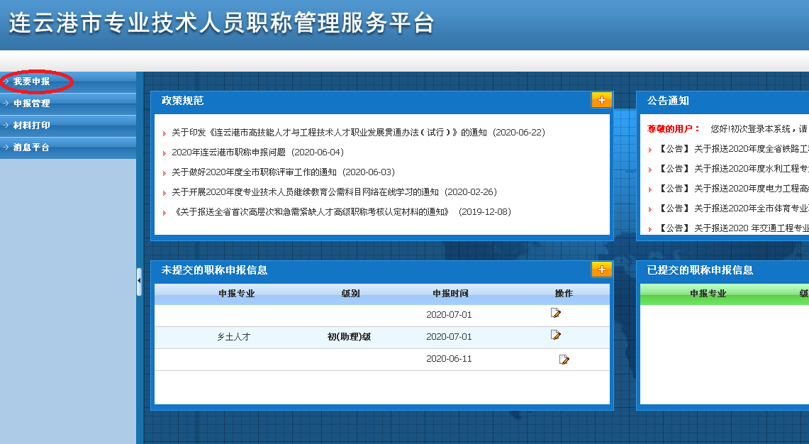
步骤3：点击“评审”。
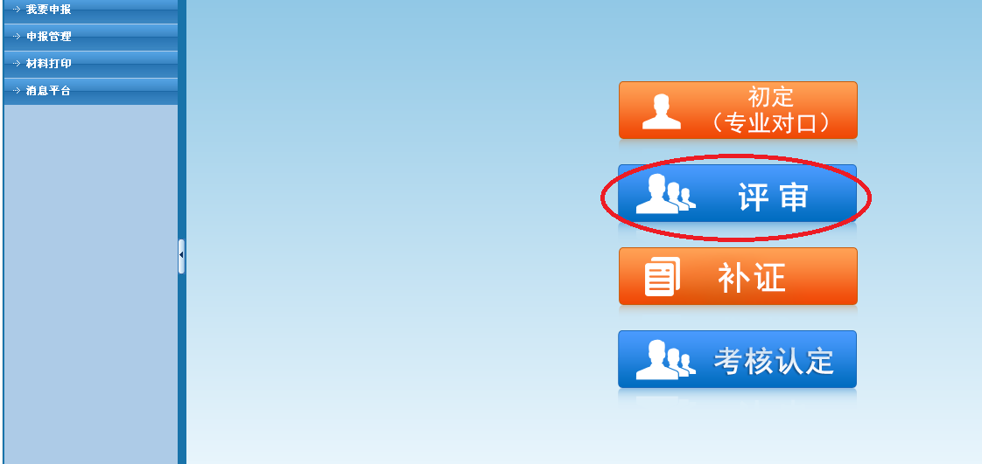

步骤4：点击“2020年连云港市乡土人才中级职称评审”。
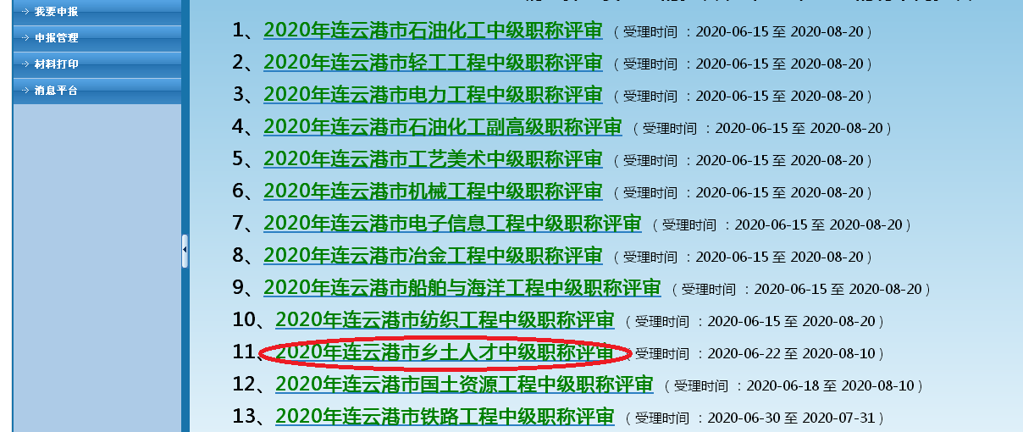

步骤5：填齐信息后点击“下一步”。
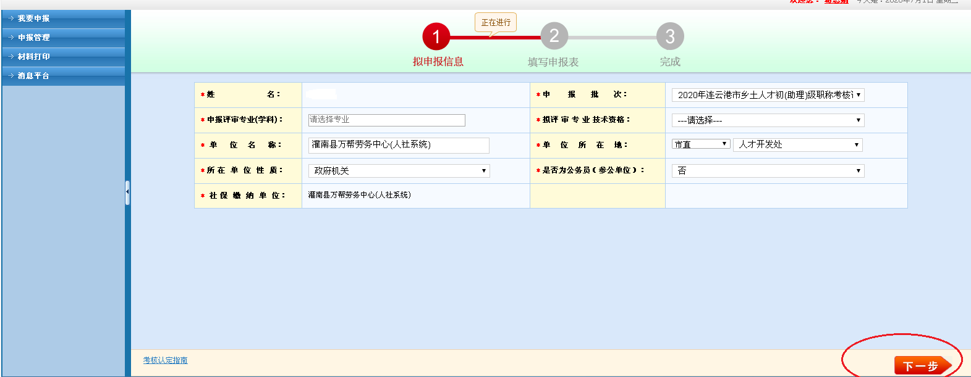

步骤6：填齐申报表信息后点击“下一步”。
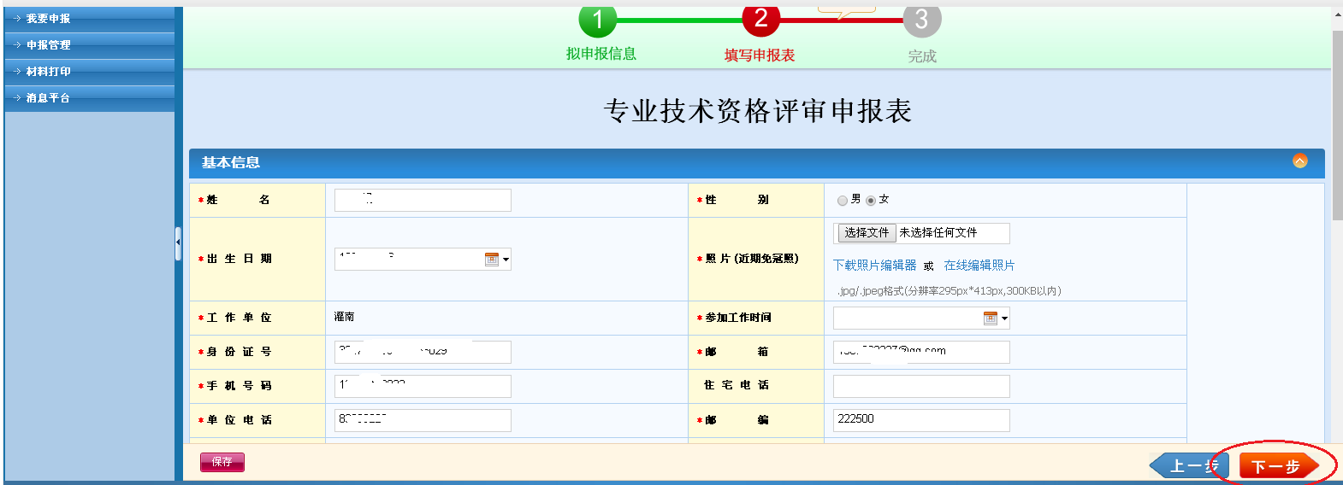

步骤7：填齐信息后点击“下一步”。
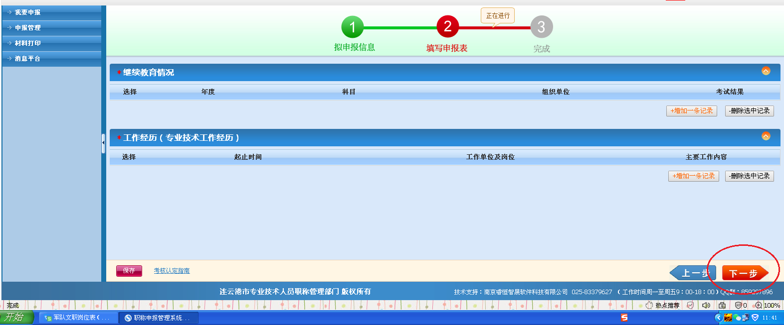

步骤8：填齐信息后先点击“保存”，然后点击“预览申报表”确认没有问题后，再点击“完成提交”。
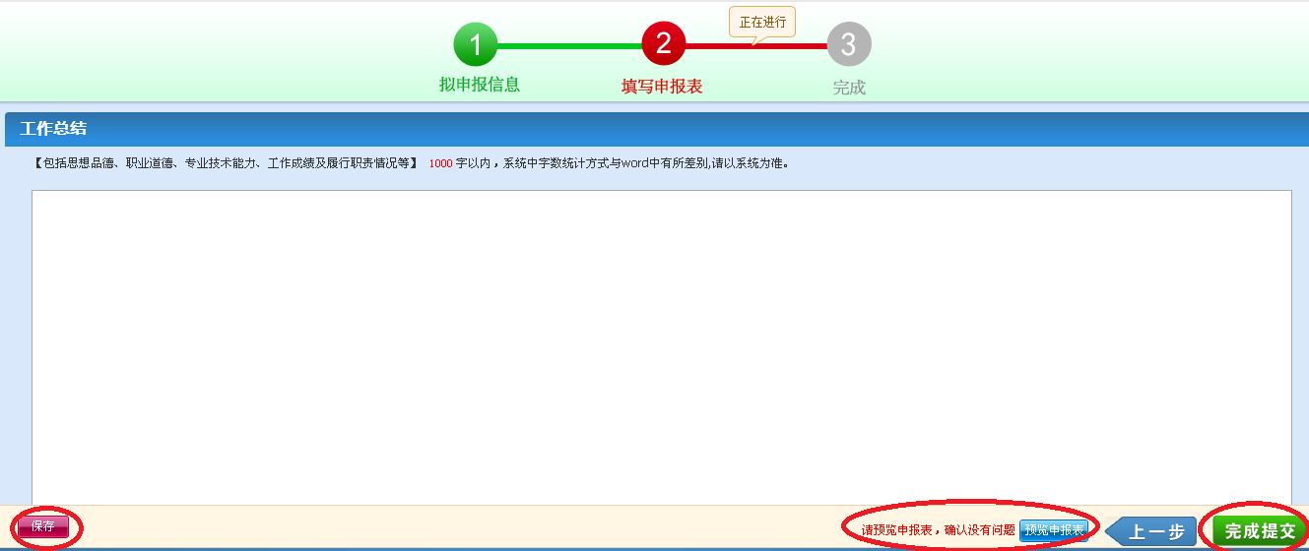

至此乡土人才中级职称网上申报步骤已全部完成。
二、乡土人才初（助理）级职称网上申报操作流程

步骤1：登录网址http://117.60.146.126:8080/w/apply/login，注册账号后登录。

步骤2：进入页面后，点击“我要申报”。

步骤3：点击“考核认定”。
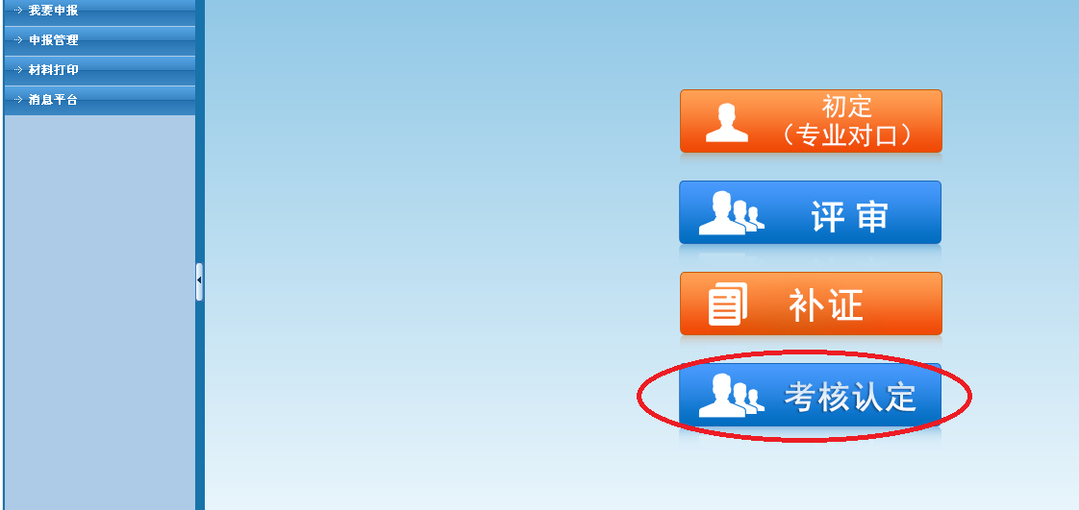

步骤4：点击“考核认定（专业不对口）”。
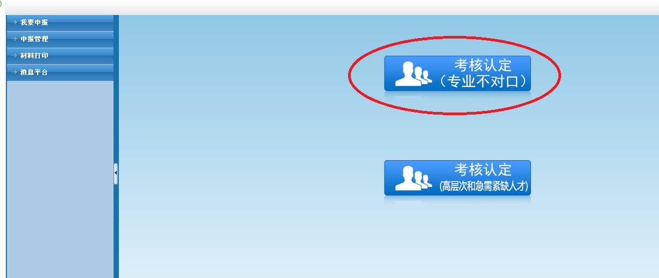

步骤5：点击“2020年连云港市乡土人才初（助理）级职称评审”。
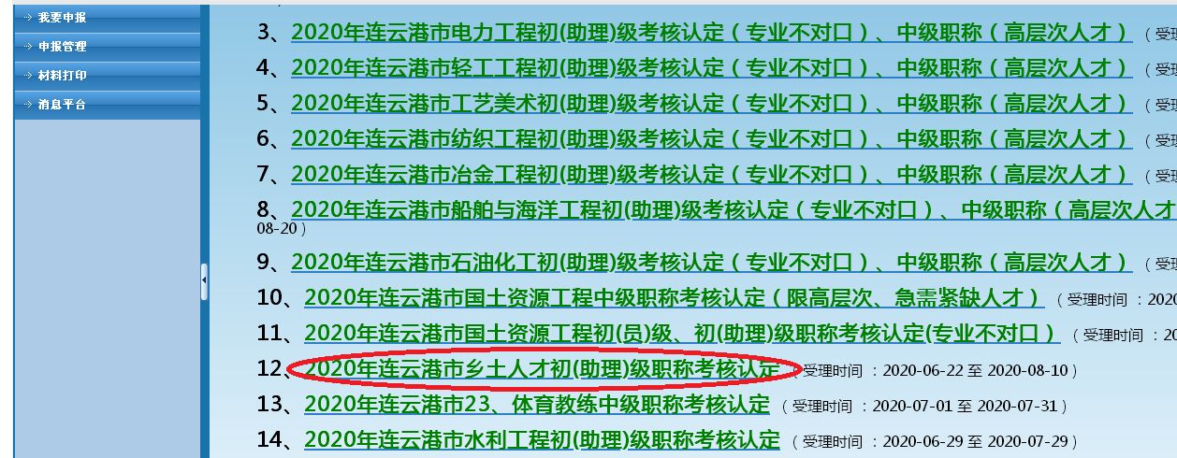
步骤6：填齐信息后点击“下一步”。
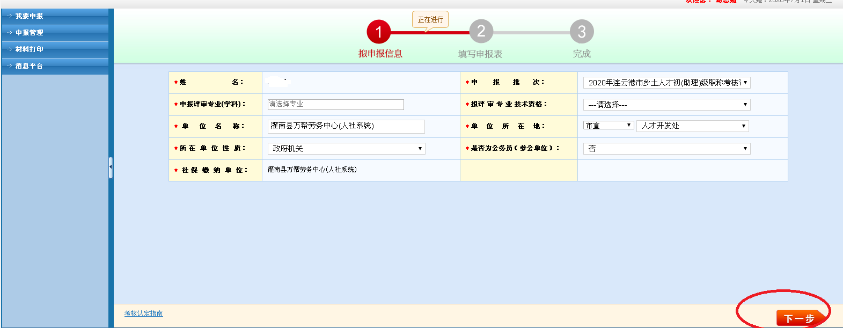

步骤7：填齐申报表信息后点击“下一步”。
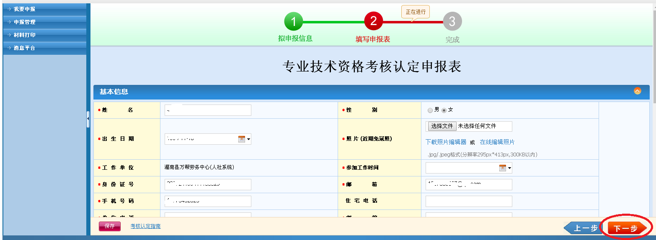

步骤8：填齐信息后点击“下一步”。

步骤9：填齐信息后先点击“保存”，然后点击“预览申报表”确认没有问题后，再点击“完成提交”。
至此乡土人才初（助理）级职称网上申报步骤已全部完成。

